**TUTORIAL DA FERRAMENTA RISK TOOLS (*RT*)**

*(Mahsuli, M., and Haukaas, T. (2013). “Computer program for multimodel reliability and optimization analysis.” Journal of Computing in Civil Engineering, 27(1), pp. 87–98.)*

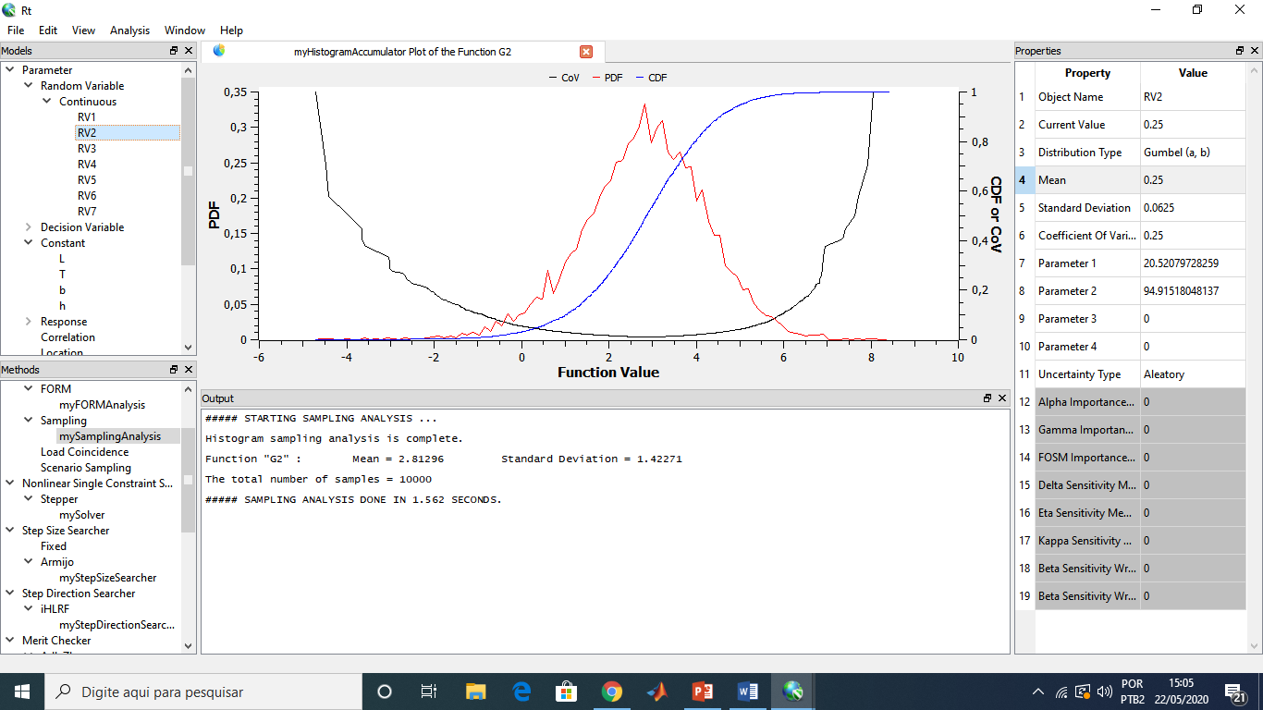

**Resumo:** Rt é um programa de computador gratuito para análise de confiabilidade elaborado pelos professores Mojtaba Mahsuli e Terje Haukaas. Ele contém as ferramentas clássicas de análise, incluindo FORM, SORM e Monte Carlo. O Rt possui uma interface simples e vários painéis estão disponíveis para criar dados e ferramentas de análise. Vários gráficos visualizam entradas e resultados. Você pode até alterar os parâmetros de análise enquanto a análise estiver em execução. Um link com o Google Maps visualiza resultados regionais, principalmente para análise de terremotos. O usuário pode criar objetos individuais para parâmetros (variáveis ​​aleatórias, variáveis ​​de decisão, constantes e Equações de estado limite). Outros softwares de engenharia podem ser empregados para modelagem, pois as interfaces com o OpenSees, Ansys e o EMME já estão incluídas. O download do software está disponível em: <http://terje.civil.ubc.ca/the-computer-program-rt/>. Tutoriais em vídeo podem ser encontrados nos canais:

Terje Haukaas: <https://www.youtube.com/channel/UCQ5z7CjfoqPVfA_smTQPu_g>; Mojtaba Mahsuli: <https://www.youtube.com/channel/UC8TST2HREU1yiwra2T3DDRQ>.

**Objetivos do Tutorial:**

O Presente tutorial tem como objetivo apresentar os procedimentos básicos para a utilização da Ferramenta ***Risk Tools (Rt)***. Aqui o estudante aprenderá: 1. Como adicionar os parâmetros estatísticos, 2. Inserir as equações de estado limite, 3. Plotar as funções de distribuição de probabilidade (PDF e CDF), 4. Realizar análises via FOSM, FORM, SORM e Monte Carlo, 5. Realizar uma análise por amostragem por importância, 6. Determinar a PDF e a CDF da Equação de estado limite, 7. Realizar uma inferência a dados e 8. Encontrar a probabilidade de falha considerando as raízes de uma função. Para maiores informações recomenda-se que o aluno consulte vídeo aulas dos professores Terje Haukaas e Mojtaba Mahsuli.

1. **PASSOS INICIAIS**

Ao abrir o ***Rt*** você se deparará com uma interface simples que possui 5 janelas.

**JANELA MODELS:** permite ao usuário adicionar constante, variáveis aleatórias (VAs) e seus parâmetros estatísticos, bem como coeficientes de correlação, a equação de estado limite, etc. Para adicionar basta dar um duplo click ou usar o botão direito do mouse.

**JANELA METHODS:** nessa janela o usuário deve nomear os objetos, definir os tipos de análises que serão realizadas (FORM, SORM, MCS), os critérios de paradas, os parâmetros para convergência, dentre outros.

**JANELA GRÁFICA:** apresenta os resultados de maneira gráfica;

**JANELA OUTPUT:** apresenta os resultados de maneira analítica, tais como: a probabilidade de falha, índice de confiabilidade, etc.

**JANELA PROPERTIES:** apresenta os dados sobre cada item (objeto) das **janelas Models** e **Methods**;

Para facilitar o processo, é possível adicionar um arquivo previamente programado (ver arquivo ***Aplicação1.txt***) que faz com que o usuário apenas necessite alterar as ***VAs, seus parâmetros e as Equações de estado limite***. Para isso, basta arrastar o arquivo.txt para o programa. Ou ir em:

%%%%%%%%%%%%%%%%%%%%%%%%%%%%%%%%%%%%%%%%%%%%%%%%%%%%%%%%%%%%%%%%

File -----> open -----> procurar o arquivo em seu computador

%%%%%%%%%%%%%%%%%%%%%%%%%%%%%%%%%%%%%%%%%%%%%%%%%%%%%%%%%%%%%%%%

1. **ADICIONAR *VAs*, CONSTANTES E A EQUAÇÃO DE ESTADO LIMITE, RESPECTIVAMENTE.**

%%%%%%%%%%%%%%%%%%%%%%%%%%%%%%%%%%%%%%%%%%%%%%%%%%%%%%%%%%%%%%%%

Janela Parameter -----> Random Variable -----> Clicar botão direito em Continuous -----> create -----> na janela properties adicione um nome para a VA e a sua média, desvio e o tipo de distribuição.

Janela Parameter -----> Clicar botão direito em Constant ---- create ----- na janela properties adicione um nome para a constante e a seu valor;

Janela Parameter -----> Clicar botão direito em Function -----> create -----> na janela properties adicione um nome para a função e a expressão sem símbolo de igualdade.

%%%%%%%%%%%%%%%%%%%%%%%%%%%%%%%%%%%%%%%%%%%%%%%%%%%%%%%%%%%%%%%%

1. **PLOTAGEM DA PDF E CDF DAS VAS.**

Após a criação das VAs, clicar com botão direito sobre a VA e escolher PDF ou CDF. O Gráfico será plotado na Janela gráfica.

1. **INFERÊNCIA DE DADOS:**

Plota e verifica o melhor tipo de distribuição para dados fornecidos em colunas distintas me arquivos txt.

%%%%%%%%%%%%%%%%%%%%%%%%%%%%%%%%%%%%%%%%%%%%%%%%%%%%%%%%%%%%%%%%

Na parte superior do programa procure pelo botão ANALYSIS -----> Variable interface -----> procure o arquivo txt -----> selecione os tipos de CDF para comparar com os dados -----> Resultados: Gráfico CDF, média, desvio padrão e matriz de correlação das amostras.

Regressão linear: descreve a relação estatística entre duas ou mais variáveis. A regressão linear encontra a reta que melhor representa as variáveis de entrada com a variável de saída.

Na parte superior do programa procure pelo botão ANALYSIS -----> Model interference -----> procure o arquivo txt -----> selecione as opções.

%%%%%%%%%%%%%%%%%%%%%%%%%%%%%%%%%%%%%%%%%%%%%%%%%%%%%%%%%%%%%%%%

1. **DETERMINAR A PDF E A CDF DA EQUAÇÃO DE ESTADO LIMITE**

%%%%%%%%%%%%%%%%%%%%%%%%%%%%%%%%%%%%%%%%%%%%%%%%%%%%%%%%%%%%%%%%

Após todos dados inseridos ir na Janela Methods -----> Analyzer -----> Sampling -----> mySamplingAnalysis -----> Na Janela Properties -----> item 4 (Accumulater) selecionar MyHistrogramAccumulater -----> BOTÃO ANALYSIS -----> Run Analysis -----> MySamplingAnalysis.

Para determinar a Probabilidade de Falha da Equação de estado limite (G<G1) basta ir em function e colocar o parâmetro G1 – (A sua equação G).

%%%%%%%%%%%%%%%%%%%%%%%%%%%%%%%%%%%%%%%%%%%%%%%%%%%%%%%%%%%%%%%%

1. **ANÁLISE POR AMOSTRAGEM (MONTE CARLO SIMPLES)**

%%%%%%%%%%%%%%%%%%%%%%%%%%%%%%%%%%%%%%%%%%%%%%%%%%%%%%%%%%%%%%%%

Selecione Na Janela Methods -----> Analyzer -----> Sampling -----> mySamplingAnalysis -----> Na Janela Properties -----> item 4 (Accumulater) selecionar MyFailureAccumulator -----> BOTÃO ANALYSIS -----> Run Analysis -----> MySamplingAnalysis.

Dica: Adote sempre um valor alto para as simulações (100 mil, por exemplo) e um valor baixo para a convergência (COV=0.02, por exemplo). E quando notar que o processo está convergindo, basta mudar o valor do COV em:

Na janela Methods -----> ACCUMULATER -----> Failura Probability -----> MyFailureAccumulator -----> Maximum Iterations (Insira 100 mil ou mais) -----> Target (Insira 0.05 ou menos).

%%%%%%%%%%%%%%%%%%%%%%%%%%%%%%%%%%%%%%%%%%%%%%%%%%%%%%%%%%%%%%%%

1. **ANÁLISE DE CONFIABILIDADE VIA FORM E SORM**

%%%%%%%%%%%%%%%%%%%%%%%%%%%%%%%%%%%%%%%%%%%%%%%%%%%%%%%%%%%%%%%%

Para usar o método FORM ou SORM:

Methods-----> FORM -----> MySFORMAnalysis -----> Na janela Properties selecione em 8. Correct Probability, “TRUE” para SORM ou “FALSE” para FORM -----> BOTÃO ANALYSIS -----> Run Analysis -----> MySFORMAnalysis

Para determinar os índices de sensibilidade, vá antes em:

Methods -----> FORM -----> MySFORMAnalysis -----> Na janela Properties selecione “TRUE” em 7. Print sensitive.

%%%%%%%%%%%%%%%%%%%%%%%%%%%%%%%%%%%%%%%%%%%%%%%%%%%%%%%%%%%%%%%%

1. **ANÁLISE DA CONFIABILIDADE POR AMOSTRAGEM POR IMPORTÂNCIA.**

Quando o processo de confiabilidade via MCS é muito demorado é recomendado que se use a chamada amostragem por importância. Essa amostragem usa o FORM junto com o MCS. Siga os procedimentos:

%%%%%%%%%%%%%%%%%%%%%%%%%%%%%%%%%%%%%%%%%%%%%%%%%%%%%%%%%%%%%%%%

Selecione Na Janela Methods -----> mySamplingAnalysis -----> Na Janela Properties -----> item 2 (MyRandonNumberGenerator) -----> no item Random Number Generator, selecione MyRandonNumberGenerator -----> na Janela Properties no item 2. Start point -----> selecione Current Value -----> BOTÃO ANALYSIS -----> Run Analysis -----> MySFORMAnalysis -----> quando concluir -----> vá novamente em BOTÃO ANALYSIS -----> Run Analysis -----> MySamplingAnalysis

%%%%%%%%%%%%%%%%%%%%%%%%%%%%%%%%%%%%%%%%%%%%%%%%%%%%%%%%%%%%%%%%

1. **MÉTODO DA DIFERENÇA FINITA (FDM) OU DA DIFERENÇA DIRETA (DDM)**

Quando a equação de estado limite não é complexa e pode ser analisada analiticamente, recomenda-se que se utilize o método DDM, caso contrário é preferível utilizar o método FDM.

%%%%%%%%%%%%%%%%%%%%%%%%%%%%%%%%%%%%%%%%%%%%%%%%%%%%%%%%%%%%%%%%

Selecione Na Janela Models -----> Functions -----> Na Janela Properties selecione no item 3 DDM ou FDM

%%%%%%%%%%%%%%%%%%%%%%%%%%%%%%%%%%%%%%%%%%%%%%%%%%%%%%%%%%%%%%%%

1. **CALCULAR PROBABILIDADE DE FALHA EM PROBLEMAS QUE É NECESSÁRIO CALCULAR O ZERO DA FUNÇÃO TAMBÉM**

Se sua função de estado limite depende do zero de alguma função siga os procedimentos:

%%%%%%%%%%%%%%%%%%%%%%%%%%%%%%%%%%%%%%%%%%%%%%%%%%%%%%%%%%%%%%%%

Na Janela Models procure o item Model -----> Generic -----> Root Finding -----> Criar -----> Na janela Properties insira a equação que se busca o zero dela no item 3. Expression e dê um nome a sua função (Ex: RaizFunção) -----> Agora sua equação de estado limite pode ser adicionada em funcition, por exemplo: (G-RaizFunção)

%%%%%%%%%%%%%%%%%%%%%%%%%%%%%%%%%%%%%%%%%%%%%%%%%%%%%%%%%%%%%%%%

1. **MyFunctionEvaluation**

Esse objeto determina o valor da função de estado limite no ponto avaliado das VAS (x1, x2, ..., xn).